ПРОЕКТ

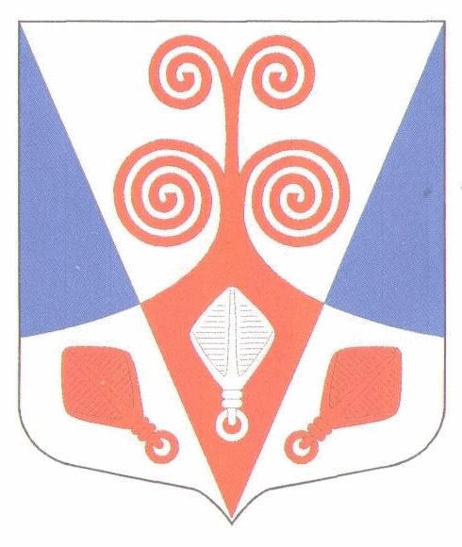
СОВЕТ ДЕПУТАТОВ
МУНИЦИПАЛЬНОГО ОБРАЗОВАНИЯ
«ВИННИЦКОЕ СЕЛЬСКОЕ ПОСЕЛЕНИЕ
ПОДПОРОЖСКОГО МУНИЦИПАЛЬНОГО РАЙОНА
ЛЕНИНГРАДСКОЙ ОБЛАСТИ»
(ЧЕТВЕРТЫЙ СОЗЫВ)

РЕШЕНИЕ

От 2021 года №

Об инициативе по изменению границы муниципального образования Винницкого сельского поселения Подпорожского муниципального района Ленинградской области, не влекущем отнесения территорий населённых пунктов к территориям других муниципальных образований

Рассмотрев проект текстового и графического описания границ муниципального образования Винницкого сельского поселения Подпорожского муниципального района Ленинградской области, руководствуясь частью 4 статьи 12 Федерального закона от 06 октября 2003 года №131-ФЗ «Об общих принципах местного самоуправления в Российской Федерации», совет депутатов муниципального образования Винницкого сельского поселения Подпорожского муниципального района Ленинградской области РЕШИЛ:
1. Выразить согласие населения муниципального образования Винницкого сельского поселения Подпорожского муниципального района Ленинградской области (далее – МО Винницкое сельское поселение) на изменение границы МО Винницкое сельское поселение, не влекущее отнесения территорий населённых пунктов к территориям других муниципальных образований;
2. Опубликовать настоящее решение в газете «Свирские Огни» и разместить на официальном сайте администрации муниципального образования «Винницкое сельское поселение» в информационно-телекоммуникационной сети интернет;
3. Настоящее решение вступает в силу со дня подписания.

Глава муниципального образования И.С. Медведева

